**《计算机科学与技术导论》期末大作业**

1. **请畅想人工智能，大数据，云计算，区块链，移动互联网等技术，对未来教育的重大影响。**
2. 我自己也经常利用网络上的学习资源进行学习，比如说MOOC，Bilibili等网站，都有不少大学老师的教学视频。结合我在线上学习的经历，我觉得线上教育有几个大问题，分别是学习效率不是特别高，互动性不足导致有问题时无法得到反馈，并且线上学习的资源过于碎片化，无法得到一个优质，完整的教育。这是因为网络的学习资源在经过数字化后，内容都会有所损耗，例如，无法还原最真实的感官刺激，记忆中枢无法获得充分的调动，导致我们在线上学习后，很容易便把所学的知识给忘掉。
3. 以下是我对未来智能化课堂教学的一个设想。可以分为四个板块：

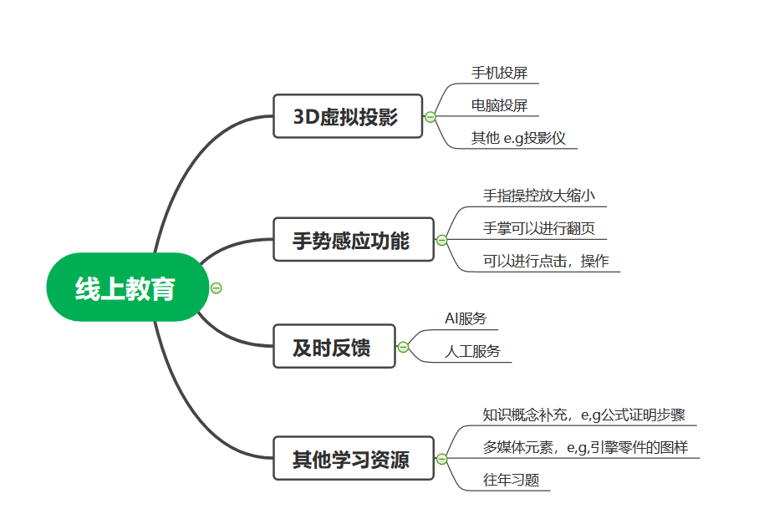

1. 首先，我们在使用一些教育软件时，都会要求我们输入一些必要的资料。比如说MOOC，当我们第一次使用MOOC的时候，我们需要提供自己的学历，想学些什么内容，免费的还是要付费的等等。当我们输入这些数据后，软件的后台就会记录下来，并给我们订立一个标签。比如说小明是一个大学生，想免费学好高数。应用后台就会根据这几样标签推送给小明一些免费的高数学习资源。同时，软件后台的系统还会记录下我们每一次使用的情况，比如说小明喜欢看女老师教的高数课，那么后台就会推荐一些女老师教的课程给小明，又比如说小明喜欢看时长短，内容精简的学习视频，那么后台就会根据小明的喜好推送相关的资源。这样做的好处是极大的提升用户的学习兴趣和效率，因为当我们看我们想看的东西时，我们会格外的认真。